任务申请部门 | 京津冀鲁大区 |  | 申请人 |  | 温鑫朝
任务提出时间 | 2019年 5 月 21 日 |  | 要求完成时间 |  | 2019年5月24日
客户姓名/职务 | 李想 |  | 联系电话 |  | 13810968563
费用归属 | 服务运营部 |  | 合同名称 |  | 合同名称：北京市环境保护局 环保资金-重点污染源自动监控项目（2018-2020年重点污染源监控运维项目）（04包：污染源监控相关系统数据运维服务）  合同编号：FA18A18（X）  合同期限：2018-01-01至2020-12-31
任务名称 | 自动监控2.0系统添加voc超标报表需求单
工作要求 | 自动监控2.0系统现已接入部分VOC企业，由于部分VOC企业污染物属于非燃烧产生。并且没有折算值产生，无法在污染源监控模块中直观显示超标、异常等，每天做日报时很不方便，特此总队领导特加需求“voc超标报表”。  现自动监控2.0系统VOC排口超标、异常情况无法直观显示：  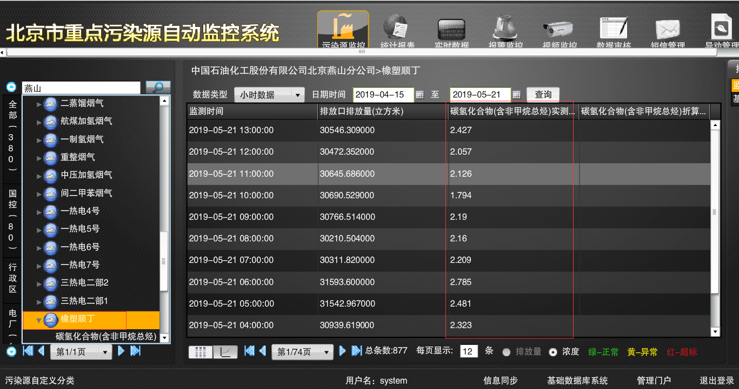  自动监控2.0平台涉及服务器  http://10.17.11.42/AutoMonitorWebSite/main.aspx  登陆用户名system密码11111111  超级管理员：用户名jointskysystem 密码:jointskypsm给system授权  应用：10.17.11.42 ---administrator---1qaz@WSX  通讯：10.17.11.101---administrator---Bjhbj.com  数据库：10.17.12.1 ---administrator---Bjhbj.com  账号：sa 密码：123.com  申请部门负责人审批：
实施部门  审批 | 签名/时间：
实施人 | 责 | 工作量 |  |  |  | 完成时间 | 年 月 日
完成情况确认 | 实施部门确认： 申请人确认：
满意度评价 | □优秀（5分）□满意（4分）□一般（3分）□较差（2分）□很差（1分）  若任务单实施过程优秀、较差或很差，请给出原因：  签名/时间：
特殊情况说明

